Додаток
до рішення Київської міської ради
від _____________ № _____________
План-схема
до дозволу на розроблення проєкту землеустрою щодо відведення земельної ділянки

клопотання | від 28.02.2024 № 623840120
код земельної ділянки | 79:249:0377
юридична/фізична особа | Рогоза В'ячеслав Володимирович, Рогоза Олег Володимирович
адреса земельної ділянки | м. Київ, р-н Голосіївський, вул. Ново-Корчуватська, 3
вид землекористування | власність
вид використання  земельної ділянки | для будівництва і обслуговування житлового будинку, господарських будівель і споруд (присадибна ділянка)
орієнтовний розмір | 0,06 га
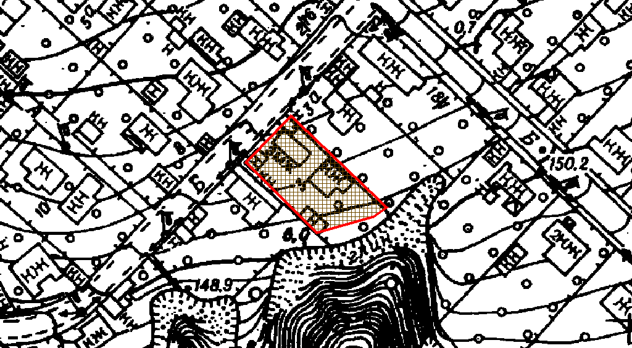
Київський міський голова | Віталій КЛИЧКО

